ANGULAR

# INDICE

Contenido

INDICE 1

1-Qué es Angular y sus ventajas. Cómo se instala. 3

Qué es Angular 3

Ventajas de Angular 3

Qué es mejor Angular o Jquery 4

Cómo instalar Angular 4

npm install -g @angular/cli 5

NUEVO PROYECTO 5

ng new NOMBRE_APP 5

npm install 5

ng serve --open 6

ng build 7

Cómo es la estructura de una app creada con Angular 7

El mejor IDE para programar en Angular 10

Conclusiones 10

2-Angular - Qué es un componente web y cómo crear rutas con el router-outlet 12

Qué es un componente 12

Creando componentes en Angular 13

Método automático 13

ng generate component navbar 13

Método manual 14

crear un controlador vacío 15

Cómo crear rutas en Angular. Sistema de routing 15

Router outlet 18

Componentes hijos 18

¿Y en el navbar cómo podemos poner links a páginas de nuestra web? 19

Conclusiones 19

¿Te ha gustado el artículo? 💜 20

¿Quieres aprender Angular gratis? 20

1-Qué es Angular y sus ventajas. Cómo se instala.

📄 Contenidos del artículo

* [Qué es Angular](https://codingpotions.com/introduccion-instalacion-angular#qué-es-angular)
* [Qué es mejor Angular o Jquery](https://codingpotions.com/introduccion-instalacion-angular#qué-es-mejor-angular-o-jquery)
* [Cómo instalar Angular](https://codingpotions.com/introduccion-instalacion-angular#cómo-instalar-angular)
* [Cómo es la estructura de una app creada con Angular](https://codingpotions.com/introduccion-instalacion-angular#cómo-es-la-estructura-de-una-app-creada-con-angular)
* [El mejor IDE para programar en Angular](https://codingpotions.com/introduccion-instalacion-angular#el-mejor-ide-para-programar-en-angular)
* [Conclusiones](https://codingpotions.com/introduccion-instalacion-angular#conclusiones)

## Qué es Angular

Angular es un framework para la creación de páginas web SPA mantenido por Google. SPA es el acrónimo de ‘Single Page Application’ o lo que es lo mismo, cuando un usuario entra en una web SPA, se carga todo a la vez en una misma página y Angular lo que hace pòr debajo es cambiar la vista al navegar por la página para que de la apariencia de una web normal. ¿Qué ventajas tiene?

* Velocidad de carga lenta la primera vez que se abre la web, pero luego navegar por la web es instantáneo debido a que se carga toda la web de golpe.
* Cómo SPA es una página solo hay una ruta que tiene que enviar el servidor.
* Aplicaciones modulares y escalares.

### Ventajas de Angular

* Lenguaje Typescript, tiene una sintaxis muy parecida a Java, con tipado estático.
* Sigue el patrón MVC, con la vista separada de los controladores.
* Basado en componentes, es decir, podemos escribir componentes web con vista y lógica para después reutilizarlos en otras páginas.
* Comunidad muy grande con multitud de tutoriales y librerías.
* Inyección de dependencias, un patrón de diseño que se basa en pasar las dependencias directamente a los objetos en lugar de crearlas localmente.
* Programación reactiva, la vista se actualiza automáticamente a los cambios.
* Dispone de asistente por línea de comandos para crear proyectos base (Angular cli).
* Se integra bien con herramientas de testing.
* Se integra bien con Ionic, para adaptar aplicaciones web a dispositivos móviles.

## Qué es mejor Angular o Jquery

Si ya conoces Jquery seguramente quieres ver para qué sirve Angular, por si te interesa cambiarte. La realidad es que aunque Jquery se sigue utilizando mucho, está en desuso. En los tiempos en los que vivimos, los desarrolladores frontend se están pasando a otros frameworks como Angular o React. El por qué de esto radica en que estos frameworks ofrecen un conjunto de herramientas completas para hacer una web. Es decir, mientras que Jquery te da ciertas facilidades y ahorras código Javascript, con Angular, por ejemplo, tienes a tu disposición muchas más cosas, como por ejemplo, formas de definir rutas para la web, reactividad en las vistas, protección de rutas, etc.

Como conclusión diría que JQuery viene bien para proyectos muy sencillos si quieres trabajar con Javascript sin más, pero a la hora de hacer una web completa te recomiendo un framework completo como Angular o ReactJS

## Cómo instalar Angular

Para instalarlo tenemos que disponer de Node y NPM instalados en el equipo. Si no lo tienes instalado, puedes decargar las dos herramientas desde aquí: <https://www.npmjs.com/get-npm>.

Una vez instalado NPM ejecuta la terminal y escribe:

###### npm install -g @angular/cli

Este comando instalará Angular cli de forma global en nuestro equipo. Angular cli es la herramienta de consola de Angular que nos ayudará en la programación con Angular.

## NUEVO PROYECTO

1. ng new nombre_app
2. **cd** carpeta (muévete en la terminal con el comando **cd** a la carpeta)
3. ( npm install ) (opcional??)
4. ng serve --open

Para que Angular cli cree un proyecto vacío de base para crear una aplicación con Angular, escribe:

###### ng new NOMBRE_APP

Cambia NOMBRE_APP por el nombre que le quieras dar a tu aplicación.

Ahora muévete en la terminal con el comando cd a la carpeta que se acaba de crear y ejecuta:

###### npm install

Este comando servirá para que se instalen en el proyecto las dependencias que hagan falta.

Por último para ejecutar la aplicación web que acabamos de crear simplemente:

###### ng serve --open

El flag –open sirve para que se abra automáticamente el navegador web con la web. Por defecto Angular se ejecuta en el puerto 4200.

Si todo ha ido bien, veremos una web como ésta (si no se te ha abierto el nevegador, abre http://localhost:4200/):

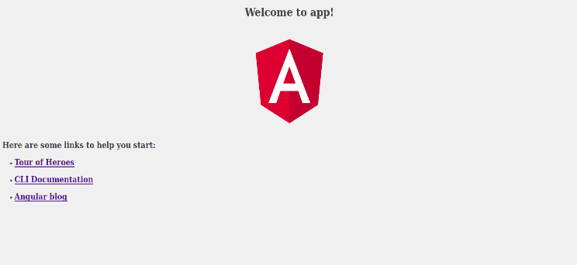

Angular cli también permite **compilar una web** para subirla a producción, para hacerlo introduce este comando:

###### ng build

De esta forma Angular se encargará de comprimir todos los archivos Typescript en archivos Javascript entendibles por el navegador.

**Estructura** de una app creada con Angular

Cuando generamos un proyecto con Angular cli nos genera la siguiente estructura (en mi caso he llamado a la aplicación tutoApp:

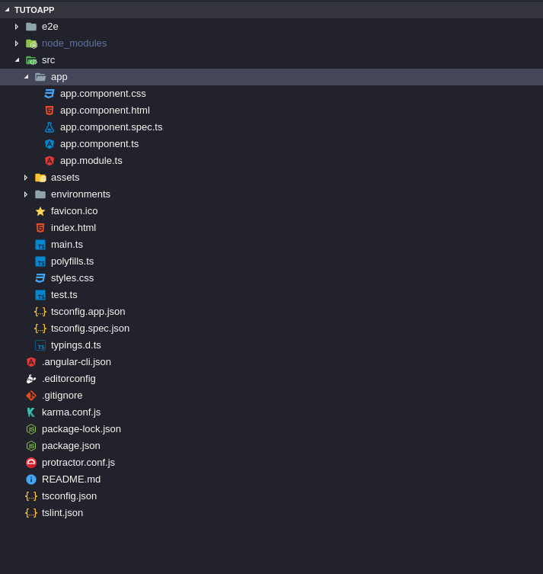

* 📂 e2e: Esta carpeta por el momento no nos es útil, aquí se encuentra el código para escribir tests end to end que prueben la aplicación
* 📂 node_modules: En esta carpeta se encuentran las librerías de angular y sus dependencias, cuando instalemos librerías se añadirán aquí. Generalmente no hay que tocar nada de esta carpeta.
* 📂 src: Aquí se encuentran los archivos que componen nuestra aplicación
  + 📂 app: Aquí se donde se van a encontrar los componentes, vistas, y servicios de la app. Por el momento hay un componente llamado app con sus respectivos archivos (css, html controlador, tests, etc)
    - app.module.ts: En este archivo se especifica los componentes que vamos a usar en la app web. Cuando creemos un componente tenemos que importarlo en este archivo.
  + favicon: El favicon de la web
  + index.html: Punto de entrada a nuestra web, este archivo se carga en todas las webs, por lo que puedes poner código para que se incluya en todas las vistas.
  + main.ts: Algunas configuraciones de Angular, de momento no nos hace falta tocarlo.
  + polyfills.ts: Configuraciones y código que se ejecutará antes de que se inicie la app. De momento tampoco nos hace falta tocarlo.
  + styles.css: Estilos css globales que se aplicarán en toda las vistas de la página.
  + test.ts: Configuración para los tests. No es útil de momento.
  + tsconfig.app.json, tsconfig.spec.json y typings.d.ts: Lo mismo que el anterior.
* {} .angular-cli.json: Archivo de configuración de la app.
* .editorconfig: Configuraciones a la hora de desarrollar, por ejemplo, como van a ser las identaciones.
* .gitignore: Archivo para que git ignore ciertas carpetas que no hace falta subir, como node_modules (cuando te bajas el proyecto ejecutas npm install para que descargue las dependencias en node_modules).
* {} karma.conf.js: Más configuraciones para los tests, esta vez los de Karma.
* {} package-lock.json: Árbol de dependencias que se crea automáticamente
* {} package.json: Archivo con las dependencias instaladas y los comandos que se pueden ejecutar con npm
* protractor.conf.js: Configuración para protractor, una herramienta para realizar tests en el navegador.
* README.md Archivo readme con información de la aplicación.
* tsconfig.json: Configuración para Typescript, el lenguaje de Angular.
* tslint.json: Configración del linter de TypeScript (un linter sirve para hacer comprobaciones del estilo del código que escribimos).

📄 package.json:

* metadatos{nombre,vesión,como se ha hecho, descripción y datos}
* scripts
  + - star preconfigurada ng serve compila antes ejec y abre navegador.
    - build compila y prepara para distribuir
    - test para ejecutar test
    - lint comprobación estática de la calidad del código
    - e2e test de integración
* dependencies: dependencias de ejecución {las necesitará el navegador.
  + - Core es el núcleo principal.
    - common enriquece html.
    - Forms para formularios.
    - platform-browser para preparar que se pueda ejecutar en el navegador (también es posible ejecutar en servidor).
    - Router permite tener SPA gestionando rutas del lado del cliente sin necesidad de recargar la página.
    - http comunicación con los servidores y APIS
    - core gestiona zonas de la pantalla
    - rxjs librería enorme reactive extensions, programación reactiva mediante emision de estados…
    - zone gestiona zonas de la pantalla y gestiona canvios
* devdependencies: dependencias del desarrollador {todas las herramientas que necesitaremos nosotros como desarrolladores pero que no necesitará el usuario: el propio cli en forma local, compilador y servicio para el lenguaje (html y typesrcipt)

{} .angular-cli.json: Archivo de configuración de la app. Configura al propio CLI. Guía para conocer qué se ha creado.

* src (se puede cambiar) continen el código fuente.
* Dist: directorio de distribución . Si hacemos npm run build ejecutará a ng build el cual va a compilar el código y generarlo para su distribucióne en un servidor. Generará un html i múltiples JS, dependencias, todo... Crea una carpeta DIST que es la carpeta que hay que poner en un servidor de ejecución. La configuración de la carpeta de origen y de destino configurará muchas otras cosas.
* Prefix: por defecto es app. Se puede cambiar por un nombre que nos recuerde el proyecto propio..

Resultado de imagen de icono typescript typings.d.ts para incorporar librerías Js a TS. Tiene Intelligence para gestionar tipos, clases,etc para poder utilizar las libresías JS como si hubieran sido programadas en TS.

* polyfills.ts tratar que todos los navegadores entiendan una base común de JS y, en caso de no poder, hacer algo al respecto:Útil cuando se programa para navegadores antiguos o problemáticos.
* index.html es el fichero índice de la aplicación que generes (aparece en el archivo .angular.cli.json seción de index ,desde donde es posible utilizar otro nombre si lo necesitáramos). index.html contiene etiqueta nueva <app-root>Loading...</app-root> que inyecta los scripts transpilados . Si abrimos el inspector del navegador veremos etiquetas script:
  + inline.bundle.js lleva código propio de WEBPACK. Es un cargador de módulos dinámico en el lado del navegador.
  + Polyfills: se genera aunque no esté descomentado el tesxto del navegador correspondiente:
  + Styles: compilación de todos los estilos CSS, SCSS, LESS o lo que fuera se acaban importando aquí como módulos de JS.
  + Vendor: todo el código de terceros (de pacage,json)
  + Main: todo el código que tu programes.

Ahora si abres el archivo app.component.ts situado en la carpeta src/app y cambias el string de:

title = 'app';

por:

title = 'my wonderful app';

por poner un ejemplo, si ahora abres la página (si no tienes funcionando el comando ng serve, ejecútalo), verás que ahora en la página pone Welcome to my wonderful app!

Como ves, existe una variable llamada title (Typescript tiene inferencia de tipos y no hace falta que especifiques de que tipo es la variable) que automáticamente se pinta en el html, para ello si abres el archivo app.component.html verás que en la 4ª linea hay:

Welcome to {{ title }}!

Con {{ nombre_variable }} puedes pintar variables creadas en el controlador (archivos ts) de su correspondiente componente (en este caso el componente es app).

## El mejor IDE para programar en Angular

 Sin duda te recomiendo que instales el [vscode](https://code.visualstudio.com/). Si no lo conocías, es un editor de textos muy avanzado open source mantenido por Microsoft. Es muy recomendable porque en los últimos tiempos ha mejorado mucho, es ligero y muy adaptable a los requisitos de todo el munco mediente extensiones. Además cuenta con una comunidad en auge, por lo que es una buena opción a futuro. Te recomiendo si lo instalas que eches un vistazo a [esta extensión](https://marketplace.visualstudio.com/items?itemName=johnpapa.angular-essentials) pensanda para Angular, ofrece más soporte, snippets, iconos, etc.

## Conclusiones

Recapitulando, hemos visto qué es Angular, como instalarlo, cómo crear el esqueleto de una app, y una idea aproximada de para qué sirven los archivos y carpetas que crea por defecto. Como he dicho si que te recomiendo a que aprendas Angular porque es una apuesta segura de futuro. Con Angular vas a aprender además, Typescript, un lenguaje de programación que aporta muchas ventajas respecto a Javascript plano.

Te animo a que pruebes y cambies cosas del código para que vayas viendo como funciona Angular y Typescript. Si quieres encontrar más info de Angular lo puedes hacer en su página oficial:

<https://angular.io/>.

2-Angular - Qué es un componente web y cómo crear rutas con el router-outlet

Qué es un componente

Como vimos [anteriormente](https://codingpotions.com/introduccion-instalacion-angular), Angular se basa en componentes. Un componente se basa en la creación de fragmentos con vista, estilos y controladores de forma que puedan ser reutilizadas en distintas partes de la web. Por ejemplo, pongamos que creamos un componente que reciba una lista de elementos y los pinte en el html. Una vez creado podemos añadir este componente de lista que hemos creado en varios sitios de tal forma que le podemos pasar los elementos que queremos pintar para que los pinte. Esto ofrece la ventaja de tener el código modular, es decir, si tenemos que efectuar un cambio en la manera en la que visualizamos las listas, por ejemplo, solo lo tenemos que realizar una vez para todas las listas.

Un componente se puede componer de varios archivos:

* vista,
* estilos,
* controladores,
* servicios,
* etc.

La **vista** (html) y los **estilos** (css), definen qué y cómo queremos representar la web.

En los **controladores** se encuentra la lógica de los componentes. Desde este archivo podemos inicializar las variables para la vista, actualizarlos, llamar a otros archivos, crear funciones, etc.

Desde los **servicios** es donde se hacen las llamadas para gestionar los datos, por ejemplo guardar datos, es decir, desde los controladores es mejor no gestionar datos directamente, sino que lo mejor es delegar estas funciones a los servicios.

Por ejemplo una estructura de componentes con componentes padres e hijos puede ser la siguiente:

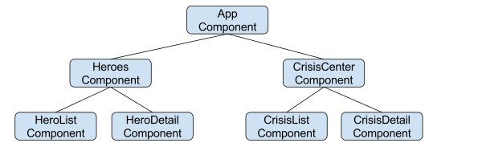

Creando componentes en Angular

Para crear los componentes en Angular existen dos maneras de hacerlo:

1. automático
2. manual.

I-Método automático de crear componentes

Si estamos usando [Angular cli](https://cli.angular.io/), en nuestro proyecto, existe un comando para generar componentes:

Por ejemplo, imaginemos que queremos crear un componente para mostrar el navbar en todas las páginas:

###### ng generate component navbar

Si navegamos ahora a la carpeta app del proyecto veremos que Angular cli ha creado por nosotros una carpeta llamada navbar. Dentro de la carpeta navbar se ha creado un

* archivo css
* archivo html
* archivo .ts (controlador)
* .spec.ts (tests).

Otro detalle a tener en cuenta es que Angular ha importado por nosotros el nuevo componente en el archivo app.module.ts.

Método manual

Como podrás imaginar, este método consiste en crear los archivos que te hagan falta manualmente para el componente. Además, tendrás que importarlo manualmente en el archivo app.module.ts.

Angular recomienda separar los componentes en carpetas según su funcionalidad, de esta forma será más fácil localizarlos y el código será más fácil de mantener.

## crear un controlador vacío

Para crear un controlador vacío (archivo .ts) la estructura es la siguiente (por ejemplo para el componente de navbar):

###### import { Component } from '@angular/core';

@Component({

selector: 'app-navbar',

templateUrl: './navbar.component.html',

styleUrls: ['./navbar.component.css']

})

export class NavbarComponent {

constructor() { }

}

Importamos ‘Component’ de @angular/core

Llamamos a @Component y le pasamos tres cosas (de momento):

* selector: El selector es el nombre que va a tener la etiqueta html que se crea con el componente, para el navbar será <app-navbar></app-navbar>, es decir desde el html de cualquier otro componente, poniendo esa etiqueta se pintará el navbar. Angular tiene una convención de nombre para el selector, **kebab-case** (el nombre de los selectores tiene que ser una palabra seguida de un guión y otra palabra: app-ejemplo).
* templateUrl: La url de la vista html asociada al componente.
* styleUrl: La url del estilo CSS asociado al componente.

Por último hacemos export class y el nombre de la clase.

## Cómo crear rutas en Angular. Sistema de routing

Con esto sabemos crear componentes sueltos (todavía sin funcionalidad) pero qué pasa si hemos creado un componente para una página entera, es decir, ¿cómo se crean páginas en Angular, y cómo asignarles una ruta en la página?

Para ello necesitamos hacer uso del routing de Angular, necesitamos el archivo con las rutas.

1. crear app.routing.ts
2. escribir código
3. **importar las rutas** en el archivo app.module.ts,
4. en app.component.html quitar el html que viene por defecto para poner una etiqueta especial: <router-outlet></router-outlet>

I- crear app.routing.ts : Creamos un archivo al mismo nivel que el app.module.ts y lo llamamos app.routing.ts.

II- escribir código

.import { RouterModule } from '@angular/router';

import { AppComponent } from './app.component';

import { ItemListComponent } from './item-list/item-list.component';

import { ItemDetailComponent } from './item-detail/item-detail.component';

const appRoutes = [

{ path: '', component: ItemListComponent, pathMatch: 'full'},

{ path: 'item/2', component: ItemDetailComponent, },

];

export const routing = RouterModule.forRoot(appRoutes);

Explicación del Código:

*Una vez creado importamos las rutas de Angular:

###### import { RouterModule, Routes } from '@angular/router';

*creamos una variable con las rutas:

###### const appRoutes = [

{ path: '', component: ItemListComponent, pathMatch: 'full'}

];

* path: La ruta a que queremos configurar
* component: Componente asociado a esa ruta. Para que funcione tienes que importar el componente en la parte de arriba, por ejemplo:

import { ItemListComponent } from './item-list/item-list.component';

* pathMatch: Esto es opcional, significa que toda la ruta URL tiene que coincidir.

*Ahora, imaginemos que queremos crear una página para mostrar en detalle los items de la lista, entonces necesitamos que Angular genere una ruta para cada item, eso se puede hacer de la siguiente manera:

###### { path: 'item/:id', component: ItemDetailComponent }

:id indica que se generarán rutas con distintos id, luego dentro del controlador del detalle de item, recogeremos este valor y mostraremos el item correspondiente.

Para recoger este valor, dentro del componente de detalle del item, tenemos que incluir en el constructor:

this.myId = activatedRoute.snapshot.params['id'];

this.myId es una variable que he creado dentro de el componente.

myId tendrá el valor que aparece en la ruta, es decir, si navegamos a la ruta /item/2, myId tendrá valor 2.

Y si queremos iuna página 404 que aparezca cuando una ruta no coincide con alguna de las anteriores:

{ path: '**', component: PageNotFoundComponent }

Una vez creadas todas las rutas, al final del fichero de routing introducimos:

export const routing = RouterModule.forRoot(appRoutes);

El fichero completo, sin la ruta a la página 404, quedaría de la siguiente manera:

import { RouterModule } from '@angular/router';

import { AppComponent } from './app.component';

import { ItemListComponent } from './item-list/item-list.component';

import { ItemDetailComponent } from './item-detail/item-detail.component';

const appRoutes = [

{ path: '', component: ItemListComponent, pathMatch: 'full'},

{ path: 'item/2', component: ItemDetailComponent, },

];

export const routing = RouterModule.forRoot(appRoutes);

Ahora, tenemos que **importar las rutas** en el archivo app.module.ts,

para ello importamos la ruta y lo añadimos, esta vez en la parte de imports:

import { routing } from './app.routing';

...

imports: [

BrowserModule,

routing

],

Router outlet

Si pruebas las páginas con estos cambios te darás cuenta de que todavía no se muestran las nuevas rutas, esto pasa porque en el archivo app.component.html que es el primer componente que se carga, tenemos que quitar el html que viene por defecto para poner una etiqueta especial:

###### <router-outlet></router-outlet>

router-outlet es una etiqueta especial en Angular que sirve para mostrar los componentes hijos de un componente. Por defecto todos los componentes son hijos del componente AppComponent, por lo que si incluímos esta etiqueta dentro de la vista de AppComponent, se renderizará cada uno de los componentes del routing dependiendo de la página en la que nos encontremos. Si nos encontramos en la ruta, por ejemplo, /item/2 se renderizará en el lugar de router-outlet el componente de ItemDetailComponent como definimos en el routing.+

Para incluir un componente dentro de otro se usa el selector que definas dentro del componente que quieres renderizar, por ejemplo para el navbar:

<app-navbar></app-navbar>

Como hemos dicho antes, como todos los componentes son hijos del AppComponent, si incluyes el navbar en la vista del AppComponent ( además del router-outlet ), el navbar se visualizará en todas las páginas de la web.

Componentes hijos

Para que un componente tenga componentes hijos asociados, lo tenemos que especificar en el routing:

{

path: 'admin', component: AdminComponent,

children: [

{ path: '', component: MainComponent, },

{ path: 'settings', component: SettingsComponent },

]

},

En este ejemplo, la página de admin tiene dos componentes hijos. En la ruta /admin/ se cargará el componente MainComponent y en la ruta /admin/settings, el componente SettingsComponent

Los componentes hijos se dibujarán en el router outlet que coloquemos en el padre, es decir para que se renderizen estos componentes, tenemos que poner en la vista del AdminComponent un router-outlet. Todo lo que incluyamos en la vista del AdminComponent se visualizará también en las dos páginas hijas.

¿Y en el navbar cómo podemos poner links a páginas de nuestra web?

Ya no podemos usar el atributo href, de no ser que queramos navegar a una página fuera de la web.

Para poner un link ahora tenemos que usar:

###### <a routerLink="/list" routerLinkActive="active">Link</a>

De esta manera, por ejemplo, navegaremos a la url list, y si la tenemos configurada en el app.routing.ts se cargará su vista dentro del router-outlet visto anteriormente.

Conclusiones

Con esto ya sabemos cómo crear componentes y como asignarlos a rutas, aunque ésto es solo una parte de todo lo que se puede hacer con rutas y componentes.

Lo que yo recomiendo es separar cada cosa en varios componentes, por ejemplo,

* un componente para mostrar la cabecera de una página ( en azul),
* otro para mostrar toda la lista de elementos (en verde),
* otro componente por cada categoría de la lista (en rojo) y
* otro por cada item de la lista (azul oscuro).

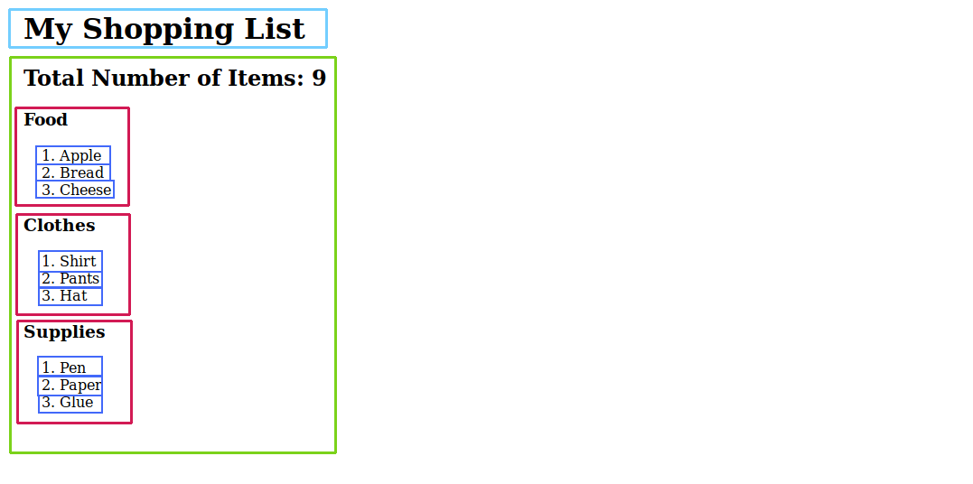

Para páginas pequeñas esta estructura es más tediosa de programar pero para páginas más grandes es la mejor estructura ya que al estar todo dividido en componentes es más fácil de mantener ya que cada cosa funciona independiente.

Si quieres obtener más información sobre el routing o sobre otros aspectos de Angular, visita la documentación oficial de Angular (en inglés):

<https://angular.io/guide/router>